데이터 연구 프로젝트
성균관대학교 데이터사이언스전공/문헌정보학과 특강
5월 11일 / 5월 18일 오전 10시30분 - 11시45분
퇴계인문관 첨단강의실 31709호

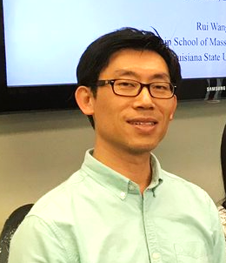 | - 머신러닝, 딥러닝, 자연어처리를 이용한 데이터 분석  - 강의 일시: 5월 11일 목요일 오전 10시 30분  - 강의 내용: 아래 세 가지 연구들의 동기와 연구분석 방법들을 설명합니다.  - Measuring informal learning in a large creators' community (머신러닝)  - Identifying and classifying potential breast cancer areas in mammography (딥러닝)  - Detecting and visualizing fake news activities in social media (딥러닝, 자연어처리)  - 강사 소개: 양승원 박사님은 Louisiana State University School of Library and Information Science (SLIS)와 the Center for Computation and Technology (CCT)의 부교수입니다. 버지니아 공과대학교 컴퓨터과학과에서 박사, 석사, 학사 학위를 받았습니다. 연구 관심분야는 위기 정보학, 소셜 미디어 및 기계/딥러닝입니다. 자세한 정보는 아래 링크에서 확인할 수 있습니다 (https://www.lsu.edu/chse/slis/about_us/bios/yang.php)
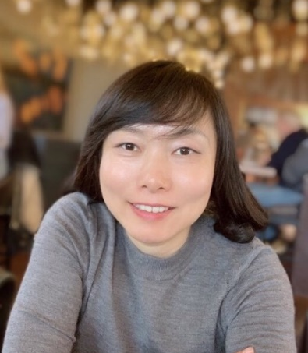 | - 강의 제목: Text as Data  - 강의 일시: 5월 18일 목요일 오전 10시 30분  - 강의 내용: 가장 빠르게 늘어나고 있는 데이터 형태 중 하나인 텍스트 데이터 (text)와 그 분석 방법인 텍스트마이닝 기법의 개요를 소개합니다. 이론적 개요와 더불어 오픈소프트웨어도 함께 소개합니다.  - 강사 소개: 박민숙 박사님은 현재 University of Wisconsin, Milwaukee School of Information Studies 조교수입니다. 플로리다 주립대학에서 박사학위를 받았으며 정보 연구 분야에서 행동과학과 지식 조직의 상호 연결성과 데이터 과학, 사회 컴퓨팅, 정보 기술 등의 전통적인 연구 분야를 융합하여 다양한 학제적 연구를 수행하고 있습니다. 자세한 정보는 아래 링크에서 확인할 수 있습니다 (https://uwm.edu/informationstudies/directory/park-min-sook/)

